СЕНСОРНЫЕ ДОРОЖКИ

Сенсорные дорожки – это увлекательная игра и в тоже самое время тренажер и массажер для пальчиков ребенка.
Благодаря различным фактурам и передвижению пальцев развивается мелкая моторика и координация, что способствует подготовке руки к письму, ее укреплению, а также на развитие координации.
Сенсорные дорожки можно использовать как отдельно для правой или левой руки, так и для двух рук одновременно.
Рекомендуется начинать работу с варианта для ведущей руки и впоследствии постепенно переходить к работе со второй рукой.

Как играть:
- Начинайте работу с самого легкого варианта — «шаги» указательным и средним пальцами.
- Постепенно вводятся остальные пальчики руки в следующей последовательности: указательный и средний пальчики; указательный и безымянный пальчики; указательный палец и мизинец; большой палец и мизинец; большой и указательный пальчики; большой и средний пальчики; большой и безымянный пальчики; средний и безымянный пальчики; средний палец и мизинец; безымянный и мизинец.
Ребенку будет не просто справиться с шагами с безымянным пальчиком и мизинцем, поскольку мы редко используем эту комбинацию в жизни. «Шагая» пальчиками, необходимо, чтобы работала и сама кисть руки. Движения кисти руки в запястье помогут выполнять сложные в воспроизведении «шаги».
- Одновременные, одинаковые «шаги» пальчиками обеих рук.
- Самая сложная задача, когда ребенок пробует одновременно «шагать» пальцами рук в разных направлениях (например, правые шагают наверх, а левые вниз).

Как сделать: На листе А4 (лучше использовать картон) изобразим «страт» и «финиш», а между ними саму дорожку. Для ребенка важна мотивация, поэтому очень важно придумать историю зачем же мы шагаем. Например, помогаем ежикам принести ежатам яблочки или дойти зайчику до дома и т.п.
Дорожка может идти по прямой, по диагонали или зигзагом.

В качестве сенсорных элементов можно использовать:
- перья;
- помпоны (большие и маленькие);
- синельную проволоку;
- пуговицы;
- пластиковые и металлические скрепки;
- камни;
- крупы (рис, гречка, манка, пшено);
- бобы (горох, фасоль, нут);
- ткани разных фактур;
- гофрированный картон;
- мелкую наждачную бумагу;
- вату;
- губки для мытья посулы (с обоих сторон).

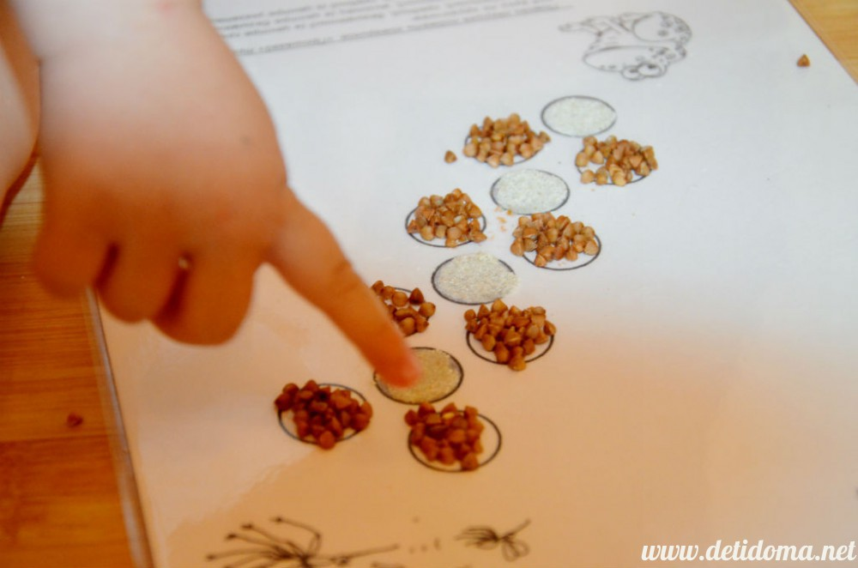

Подготовила педагог-психолог: Молина-Гарсия Елена Сергеевна

